Національний технічний університет України
„Київський політехнічний інститут”

Факультет інформатики та обчислювальної техніки

Кафедра обчислювальної техніки

Лабораторна робота № 11
з дисципліни
«Комп’ютерна електроніка»

Виконали студенти групи ІО-73
Сидора Сергій та Олексій Шевченко,
бригада №8

Київ, 2009
Ціль роботи: вивчення особливостей побудови електронних схем з різносанітних функціональних вузлів. Вивчення умов каскадування схем.

Розрахунок параметрів:
N_{гр}=73
N_{бр}=8
R₁=1000/N_{гр}= 45.45 Ом
R₂=5000/N_{бр}= 555.6 Ом
R_{н}=100*N_{гр}/N_{бр}= 244.4 Ом
F₁=1E6*N_{гр}= 22E6 Гц
F₂=1E7*N_{гр}= 22E7 Гц
F₃=100*N_{бр}= 900Гц
T_{и}=1E-3*N_{гр}/N_{бр}= 0.00244 c

Схема:
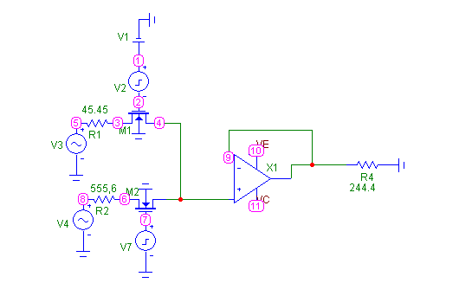

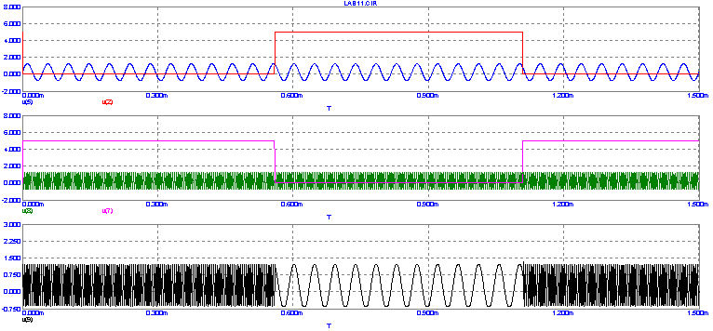

Висновки: на нашей схеме комутацією керують два однакових генератори змінного імпульсу, підключених до польових транзисторів: при поданні імпульсу на затвір – транзистор зачиняється. Таким чином виконується поперемінна комутація з двума джерелами синусоїдного струму різноманітної частоти. ОП необхідний для збільшення точності операції.

